ANALIZA STATYSTYKI GRUDZIEŃ 2013 ROKU

- Poziom i stopa bezrobocia

Liczba bezrobotnych zarejestrowanych w Powiatowym Urzędzie Pracy
w Kędzierzynie-Koźlu, w dniu 31 grudnia 2013r. wynosiła 4980 osób
i była niższa w porównaniu do 30 listopada 2013r. o 16 osób.

Zmiana liczby bezrobotnych miała miejsce:
- w gminie Kędzierzyn-Koźle spadek o 49 osób
- w pozostałych gminach wzrost o 33 osoby

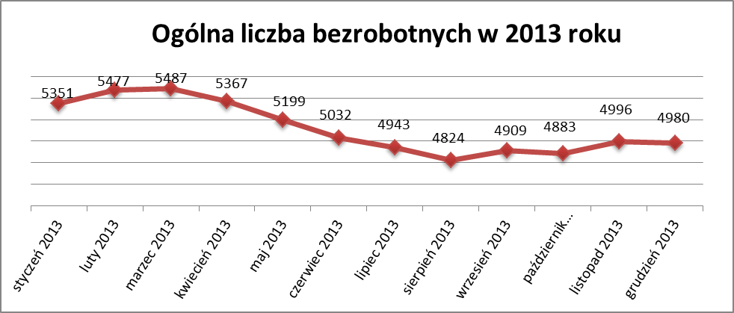

Stopa bezrobocia w grudniu 2013r. wynosiła 14,6% (po korekcie WUP).

W porównaniu do poprzedniego miesiąca wysokość tego wskaźnika
nie zmieniła się.

- Wybrane kategorie bezrobotnych

Według stanu w końcu miesiąca w ewidencji PUP pozostawało:

Kobiet – 2682 osoby, tj. 53,9% ogółu bezrobotnych.

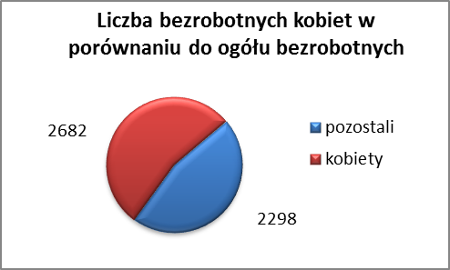

W porównaniu do listopada 2013r. ogólna liczba kobiet zmniejszyła się
o 2 osoby.

W grudniu 2013r. zarejestrowało się mniej kobiet w porównaniu
do listopada 2013r. o 17 osób.

W grudniu 2013r. z ewidencji bezrobotnych z tytułu niepotwierdzenia gotowości do pracy oraz dobrowolnej rezygnacji ze statusu bezrobotnego
wyłączono 81 kobiet, więcej (o 47) niż w listopadzie 2013r :

- w styczniu 2013r. - 36 osób
- w lutym 2013r. - 61 osób
- w marcu 2013r. - 25 osób
- w kwietniu 2013r. - 78 osób
- w maju 2013r. - 87 osób
- w czerwcu 2013r. - 73 osoby
- w lipcu 2013r. - 78 osób
- w sierpniu 2013r. - 66 osób
- we wrześniu 2013r. - 17 osób
- w październiku 2013r. - 26 osób
- w listopadzie 2013r. - 34 osoby
- w grudniu 2013r. - 81 osób

Mieszkańców miasta Kędzierzyna-Koźla – 3547 osób, tj. 71,2 % ogółu bezrobotnych /w tym kobiet/ - 1859 osób , tj. 37,3% ogółu bezrobotnych

W grudniu 2013r. odnotowano spadek bezrobocia z terenu gminy
Kędzierzyna-Koźla o 49 osób.

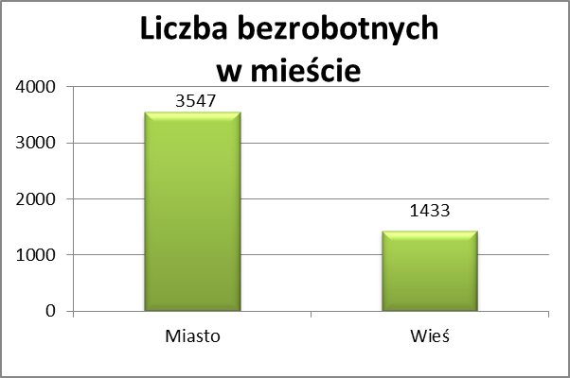

Mieszkańców wsi - 1433 osoby tj. 28,8% ogółu bezrobotnych,

/w tym kobiet/ 823 osoby tj. 16,5% ogółu bezrobotnych.

W grudniu zwiększyła się liczba bezrobotnych mieszkańców wsi,
w porównaniu do poprzedniego miesiąca o 33 osoby.
Zarejestrowano w:

- w styczniu 2013r. - 1520 osób
- w lutym 2013r. - 1574 osoby
- w marcu 2013r. - 1538 osób
- w kwietniu 2013r. - 1462 osoby
- w maju 2013r. - 1407 osób
- w czerwcu 2013r. - 1356 osób
- w lipcu 2013r. - 1341 osób
- w sierpniu 2013r. - 1325 osób
- we wrześniu 2013r. - 1358 osób
- w październiku 2013r. - 1338 osób
- w listopadzie 2013r. - 1400 osób
- w grudniu 2013r. - 1433 osoby

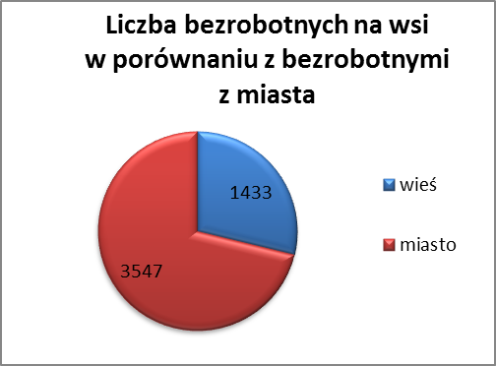

Cudzoziemców – 3 osoby, tj. 0,1 % ogółu bezrobotnych

W grudniu 2013r. w ewidencji Powiatowego Urzędu Pracy

w Kędzierzynie-Koźlu pozostaje 3 cudzoziemców.

Osób bezrobotnych do 25 roku życia – 879 osób, tj. 17,7 % ogółu bezrobotnych /w tym kobiet/ - 498 osób, tj. 10,0 % ogółu bezrobotnych

W porównaniu do poprzedniego miesiąca liczba osób bezrobotnych do 25 roku życia zmniejszyła się o 27 osób.

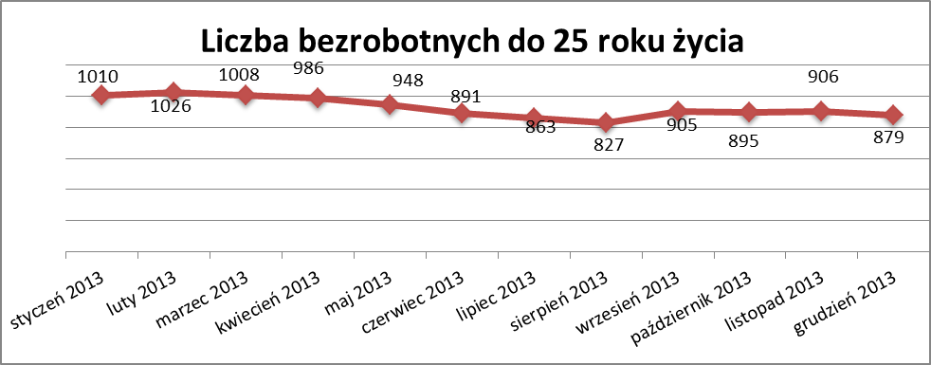

W grudniu 2013r. ogółem wyłączono 126 osób bezrobotnych do 25 roku życia,
z tego:

- 63 osoby nie potwierdziły gotowości do pracy
- 53 osoby podjęły pracę
- 4 osoby dobrowolnie zrezygnowało ze statusu osoby bezrobotnej
- 4 osoby rozpoczęły staż
- 1 osoba nabyła prawa emerytalne lub rentowe
- 1 osoba odmówiła bez uzasadnionej przyczyny przyjęcia propozycji
odpowiedniej pracy lub innej formy pomocy

Osób, które ukończyły szkołę wyższą do 27 roku życia – 63 osoby,

tj. 1,3% ogółu bezrobotnych /w tym kobiet/ - 47 osób, tj. 0,9% ogółu bezrobotnych

W porównaniu do listopada 2013r. liczba osób bezrobotnych do 27 roku życia, które ukończyły szkołę wyższą zarejestrowanych w PUP zmniejszyła się
o 5 osób.

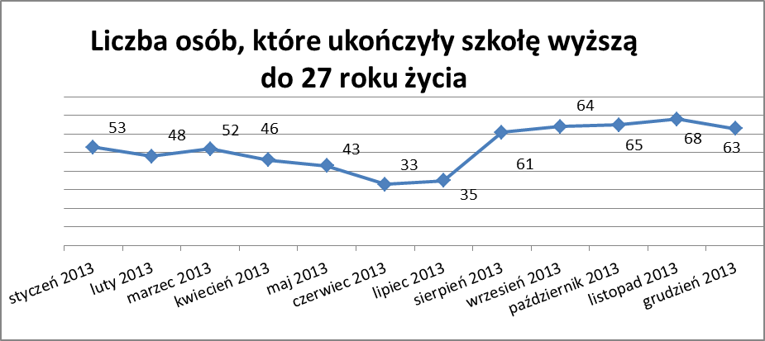

Osób długotrwale bezrobotnych – 2702 osoby, tj. 54,3% ogółu bezrobotnych /w tym kobiet/ - 1567 osób, tj. 31,5% ogółu bezrobotnych

W porównaniu do poprzedniego miesiąca liczba osób długotrwale bezrobotnych
zwiększyła się o 2 osoby.

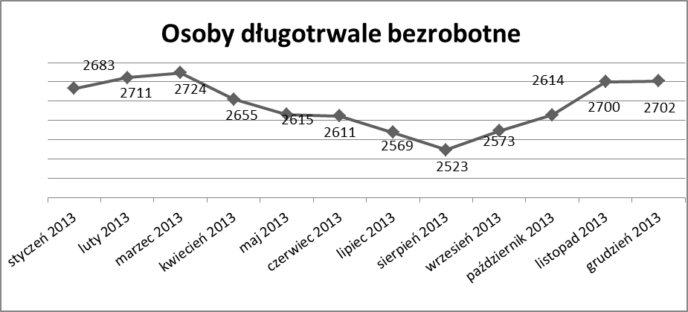

Osób bezrobotnych powyżej 50 roku życia – 1418 osób, tj. 28,5%
ogółu bezrobotnych /w tym kobiet/ - 561 osób, tj. 11,3 % ogółu bezrobotnych

Ogólna liczba osób bezrobotnych powyżej 50 roku życia w porównaniu
do listopada 2013r. zwiększyła się o 39 osób.

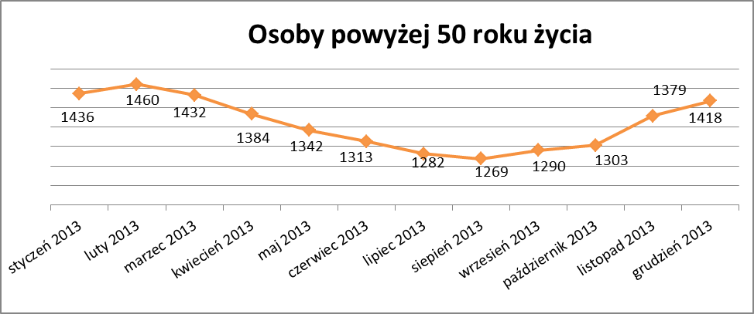

Osób bez kwalifikacji zawodowych – 1974 osoby, tj. 39,6% ogółu bezrobotnych /w tym kobiet/ - 1085 osób, tj. 21,8 % ogółu bezrobotnych

W porównaniu do poprzedniego miesiąca liczba osób bez kwalifikacji zawodowych zmniejszyła się o 30 osób.

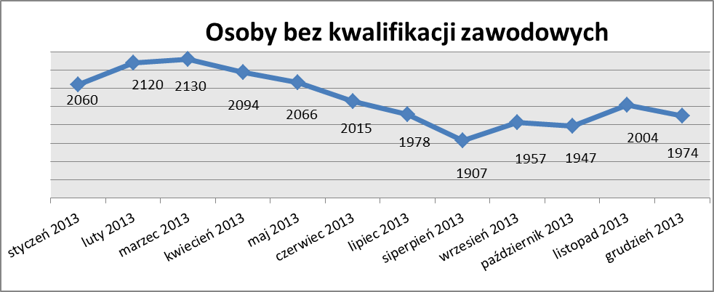

Osób bez doświadczenia zawodowego – 1210 osób, tj. 24,3% ogółu bezrobotnych /w tym kobiet/ - 713 osób, tj. 14,3% ogółu bezrobotnych

W porównaniu do listopada 2013r. liczba osób bez doświadczenia zawodowego zmniejszyła się o 43 osoby.

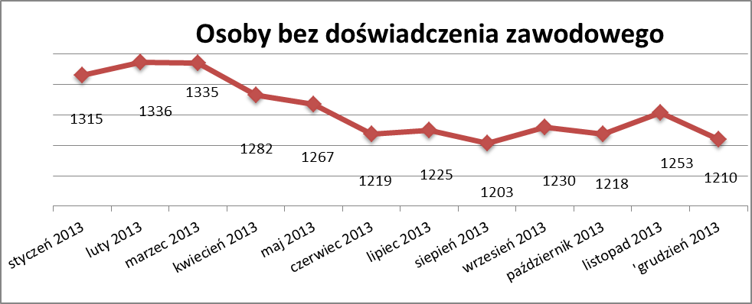

Osób bez wykształcenia średniego – 3170 osób, tj. 63,7% ogółu bezrobotnych /w tym kobiet/ - 1481 osób, tj. 29,7% ogółu bezrobotnych

W porównaniu do listopada 2013r. liczba osób bez wykształcenia średniego zmniejszyła się o 10 osób.

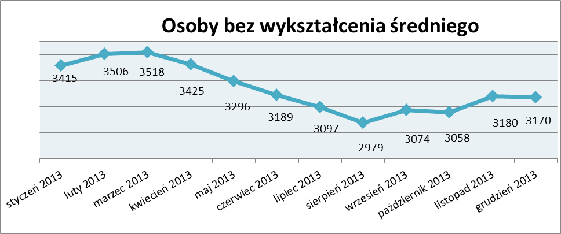

Niepełnosprawnych – 345 osób , tj. 6,9% ogółu bezrobotnych

/w tym kobiet/ - 186 osób, tj. 3,7% ogółu bezrobotnych

Ogólna liczba osób niepełnosprawnych w porównaniu do poprzedniego miesiąca zwiększyła się o 13 osób.
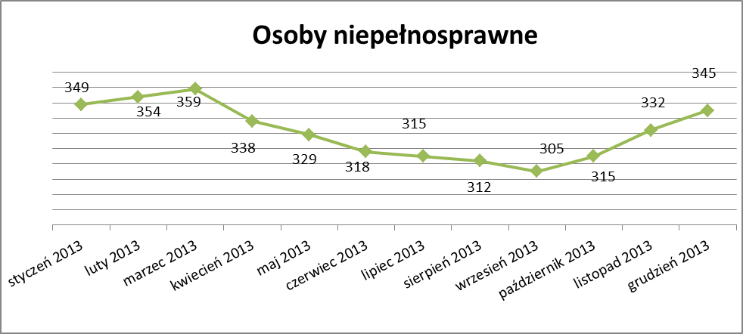

13. Z prawem do zasiłku – 498 osób, tj. 10,0% ogółu bezrobotnych
/w tym kobiet/ - 243 osoby, tj. 4,9% ogółu bezrobotnych

Wskaźnik ten w porównaniu do listopada 2013r. zwiększył się o 11 osób
uprawnionych do zasiłku.

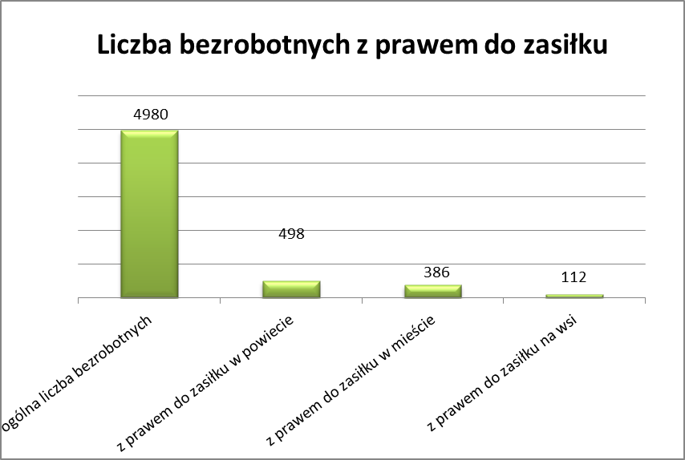

Mieszkańcy miasta uprawnieni do zasiłku to – 386 osób, w tym 184 kobiety.
Mieszkańcy wsi uprawnieni do zasiłku to – 112 osób, w tym 59 kobiet.
W porównaniu do listopada 2013r. zwiększyła się liczba uprawnionych do pobierania zasiłku w mieście o 6 osób oraz o 5 osób na wsi.

- Oferty pracy

W grudniu 2013r. do Powiatowego Urzędu Pracy w Kędzierzynie-Koźlu zgłoszono 83 wolne miejsca pracy i miejsca aktywizacji zawodowej.
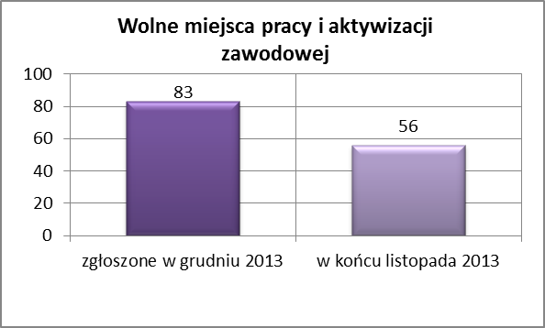

Zgłoszone miejsca pracy i miejsca aktywizacji zawodowej dotyczyły
między innymi:
- 12 – miejsc pracy subsydiowanej, tj. 14,5% wszystkich miejsc
- 71 – miejsc pracy niesubsydiowanej, tj. 85,5% wszystkich miejsc

Miejsca pracy i miejsca aktywizacji zawodowej pochodziły
z następujących sektorów:
- 80 - z sektora niepublicznego, tj. 96,4% wszystkich miejsc
- 3 - z sektora publicznego, tj. 3,6% wszystkich miejsc

W grudniu 2013r. pośrednik pozyskał 30 ofert pracy, tj. 36,1% ogółu miejsc pracy i miejsc aktywizacji zawodowej będących w dyspozycji PUP
w Kędzierzynie-Koźlu, z tego:
- 30 ofert pozyskano w trakcie wizyt pośrednika
- 9 ofert to efekt przeprowadzonych przez pośrednika wizyt,

W grudniu 2013r. 33 bezrobotnych przypadało na jedną zgłoszoną ofertę miejsca pracy i miejsca aktywizacji zawodowej i był to wynik lepszy, niż
w listopadzie 2013r., w którym na jedną ofertę przypadało 35 bezrobotnych.

Płynność bezrobocia – podjęcia pracy.

W listopadzie 2013r. zarejestrowało się ogółem 441 osób, w tym 203 kobiety,
mniej o 16 osób w porównaniu do poprzedniego miesiąca.
Wyłączono z ewidencji 457 osób , więcej o 113 osób niż w listopadzie 2013r.
Z tytułu nie potwierdzenia gotowości do pracy wyłączono – 199 osób,
w listopadzie 2013r. – 56 osób.
Z ogółu bezrobotnych wyłączono z ewidencji 194 osoby z tytułu podjęcia pracy. Jest to liczba mniejsza niż w listopadzie 2013r. o 13 osób.

- w styczniu 2013r. 217 osób
- w lutym 2013r. 193 osoby
- w marcu 2013r. 192 osoby
- w kwietniu 2013r. 241 osób
- w maju 2013r. 273 osoby
- w czerwcu 2013r. 224 osoby
- w lipcu 2013r. 275 osób
- w sierpniu 2013r. 248 osób
- we wrześniu 2013r. 298 osób
- w październiku 2013r. 323 osoby
- w listopadzie 2013r. 207 osób
- w grudniu 2013r. 194 osoby

Pracę niesubsydiowaną podjęło 150 osób , o 46 osób mniej niż
w poprzednim miesiącu.
Dobrowolnie zrezygnowało z pośrednictwa pracy 30 osób i jest to liczba
większa o 6 osób niż w listopadzie 2013r.

Wskaźnik procentowy płynności rynku pracy, czyli liczby bezrobotnych podejmujących pracę do liczby nowo zarejestrowanych wyniósł dla omawianego miesiąca 44,0 %.

W grudniu 2013r. w porównaniu do listopada 2013 r. zwiększyła się liczba bezrobotnych poprzednio pracujących zarejestrowanych w PUP
o 19 osób:

- w styczniu 2013r. 4335 osób
- w lutym 2013r. 4460 osób
- w marcu 2013r. 4468 osób
- w kwietniu 2013r. 4387 osób
- w maju 2013r. 4244 osoby
- w czerwcu 2013r. 4105 osób
- w lipcu 2013r. 4008 osób
- w sierpniu 2013r. 3885 osób
- we wrześniu 2013r. 3932 osoby
- w październiku 2013r. 3930 osób
- w listopadzie 2013r. 4018 osób
- w grudniu 2013r. 4037 osób

Zmniejszyła się natomiast liczba osób zarejestrowanych w Powiatowym Urzędzie Pracy dotychczas niepracujących o 35 osób:

- w styczniu 2013r. 1016 osób
- w lutym 2013r. 1017 osób
- w marcu 2013r. 1019 osób
- w kwietniu 2013r. 980 osób
- w maju 2013r. 955 osób
- w czerwcu 2013r. 927 osób
- w lipcu 2013r. 935 osób
- w sierpniu 2013r. 939 osób
- we wrześniu 2013r. 977 osób
- w październiku 2013r. 953 osoby
- w listopadzie 2013r. 978 osób
- w grudniu 2013r. 943 osoby

Zarejestrowanych dotychczas niepracujących jest 943 osoby,
w tym 596 kobiet , co stanowi 18,9% ogółu bezrobotnych.

Zmniejszyła się liczba osób, które rejestrują się w PUP po raz pierwszy:

- w styczniu 2013r. 981 osób
- w lutym 2013r. 1006 osób
- w marcu 2013r. 1004 osoby
- w kwietniu 2013r. 987 osób
- w maju 2013r. 940 osób
- w czerwcu 2013r. 909 osób
- w lipcu 2013r. 879 osób
- w sierpniu 2013r. 871 osób
- we wrześniu 2013r. 948 osób
- w październiku 2013r. 940 osób
- w listopadzie 2013r. 952 osoby
- w grudniu 2013r. 930 osób

Zarejestrowanych po raz pierwszy jest 930 osób, w tym 486 kobiet,
co stanowi 18,7 % ogółu bezrobotnych, wskaźnik ten zmniejszył się
o 22 osoby w porównaniu do listopada 2013 roku.

Stan osób zarejestrowanych w PUP zwolnionych z przyczyn zakładów pracy:

- w styczniu 2013r. 262 osoby
- w lutym 2013r. 288 osób
- w marcu 2013r. 303 osoby
- w kwietniu 2013r. 292 osoby
- w maju 2013r. 282 osoby
- w czerwcu 2013r. 259 osób
- w lipcu 2013r. 242 osoby
- w sierpniu 2013r. 229 osób
- we wrześniu 2013r. 226 osób
- w październiku 2013r. 210 osób
- w listopadzie 2013r. 205 osób
- w grudniu 2013r. 204 osoby

Wg na stanu na 31 grudnia zwiększyła się o 6 osób liczba rejestrujących się w PUP ponownie – wskaźnik ten wynosi 4050 osób, w tym 2196 kobiet,
co stanowi 81,3 % ogółu zarejestrowanych.

- Osoby pozostające w ewidencji PUP.

- Poszukujące pracy – 63 osoby, w tym 30 kobiet z tego 18 osób niepełnosprawnych i nie pozostających w zatrudnieniu.

W grudniu 2013r. ogólna liczba osób poszukujących pracy w porównaniu
do listopada 2013r. zmniejszyła się o 5 osób.
W grudniu 2013r. 64 osoby (w tym 31 kobiet) otrzymało dodatek aktywizacyjny.

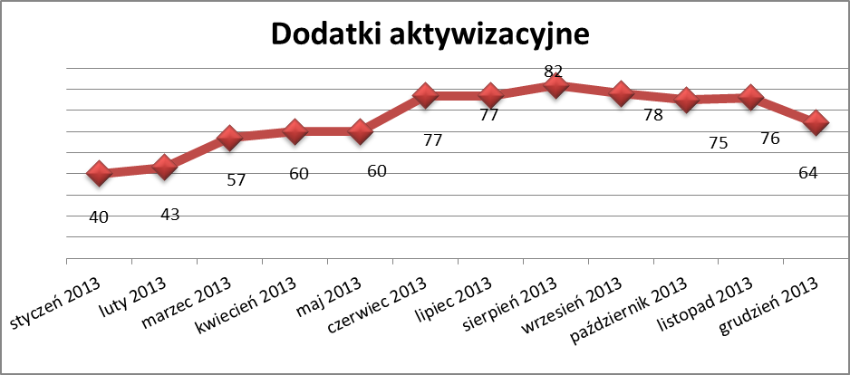

- Zwolnienia grupowe

W grudniu 2013r. nie dokonano zwolnień grupowych.

....................................................................................... ..................................................
DATA I PODPIS OSOBY SPORZĄDZAJĄCEJ OSOBA ZATWIERDZAJĄCA

......................................................................................
DATA I PODPIS OSOBY SPRAWDZAJĄCEJ

